- 以下广义积分中，收敛的广义积分是（B）
A 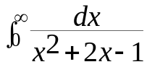 B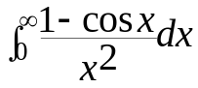
C 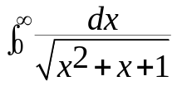 D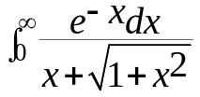
2. 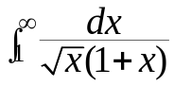=（A）
A 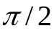 B 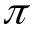 C 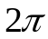 D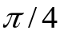
3.设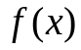在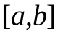上连续，且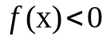，则在此区间内方程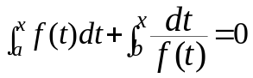的根的个数为（B）
A 0个 B 1个 C 2个 D 3个
4.求抛物线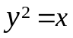与直线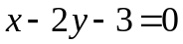所围的平面图形的面积（B）
A10 B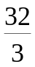 C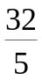 D6
5.求双纽线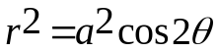围成的平面图形的面积（C）
A 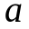 B 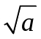 C 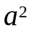 D 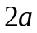
6.求三叶形曲线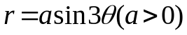所围成的平面图形的面积（D）
A B C D
7.求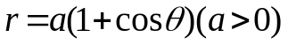绕极轴旋转所得的体积（A）
A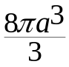 B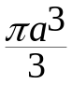 C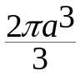 D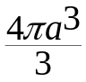
8.求曲线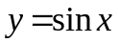的最大曲率（B）
A 2 B 1 C 0.5 D 0.1
9.求曲线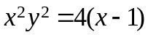和过他的拐点的直线围成的图形的有限部分之面积（A）
A 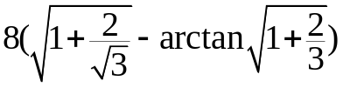 B 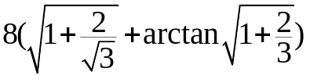
C 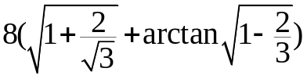 D 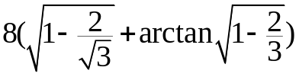
10.求由横轴和曲线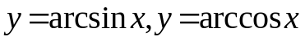围成图形的面积（B）
A 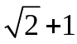 B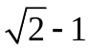 C 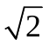 D 